المحاضره الحاديه عشر : الاتصال في التعليم الالكتروني
- التعليم الالكتروني في المملكه العربيه السعوديه :
توفر المملكة حاليا المناهج الدراسية على موقع الادارة العامة لتطوير تقنيات التابع لوزارة التربية والتعليم ويحتوي الموقع على كتب للمراحل الدراسية المختلفة قابلة للنسخ والقراءة السهلة بهدف توفير المواد الدراسية في يد الطلاب، وهناك العديد من الخدمات التي تهدف إلى نشر التعليم الإلكتروني بالبوابات الإلكترونية للطلاب بطريقة
تفاعلية شيّقة تجذب الطلاب، وتشجعهم على القراءة والاطلاع، وتتميز بأسلوب ممتع في عرض المناهج الدراسية باستخدام تقنية 3D بوسائل توضيحية مسموعة ومرئية عن طريق المحاكاة والصور والرسوم المتحركة لتحقيق فائدة أكثر للطلاب .
- مفهوم التعليم الالكتروني :
# هو بيئة تفاعلية للتعليم باستخدام آليات الاتصال الحديثة كالحاسب والشبكات و الوسائط المتعددة و بوابات الإنترنت من أجل إيصال المعلومات للمتعلمين بأسرع وقت و أقل تكلفة و بصورة يمكن من خلالها إدارة العملية التعليمية و ضبطها و قياس و تقييم أداء المتعلمين.
# استخدام التقنيات الحديثة للتحول من التعليم الصفي المباشر الى التعليم الالكتروني من خلال جعل العملية التدريسية الكترونية بجميع مكوناتها من مادة علمية واختبارات ورصد علامات ومتابعة التقدم في المادة العلمية والتفاعل والمناقشات من خلال المراسلات وتقييم المادة العلمية وفق ضوابط الجودة والنوعية التي تعنى بقياس المدخلات والمخرجات للتعليم الالكتروني
# لا يعني التعلم الالكتروني تحويل المحتوى إلى صفحة ويب أو قرص مدمج ، بل هو تحويل المحتوى إلى أنشطة الكترونية تفاعلية يكون الطالب هو الفاعل والباحث والمحلل للمعلومات عند تنفيذ هذه الأنشطة ، والمدرس ميسر ومرشد للطالب في تعلمه الذاتي ضمن مجموعات وذلك باستخدام التقنيات الحديثة.
# ولتمييز التعليم الالكتروني عن التعليم عن بعد، والتعلم باستخدام الانترنت، فإنه يمكن تعريف التعليم الالكتروني بأنه استخدام انظمة إدارة التعلم والمحتوى LMS & LCMS باستخدام تقنية الانترنت، وفق معايير محددة مثل معايير SCORM, IMS, IEEE من أجل التعليم .
التعليم الالكتروني بحاجة الى ادارة للعملية التعليمية والتعلمية وفق ضوابط
ومعايير محددة
- مفهوم أنظمة إدارة التعلم LMC
# إن أنظمة إدارة التعلم الالكتروني توفر منصة ( Portal) البنية التحتية التي يتم من خلالها إيصال مضمون التعلم وإدارته. وهي توفر مجموعة من الأدوات البرمجية التي تؤدي مهام متنوعة متعلقة بإدارة التعلم عبر الإنترنت وإدارة الأداء.
# إن نظام إدارة التعلم عبارة عن برمجية تعتمد على الإنترنت و تقوم بالمهام التالية:
- النشر
- الإدارة
- تحديد المسارات
- كتابة التقارير
- ان التفاعل بين المتعلم والمحتوى يتضمن:
- تسجيل الطالب في البرنامج
- التسجيل في المقررات والأنشطة المحددة الخاصة
- الدخول المتكرر على الفضاء التعلمي المباشر عبر الانترنت: الغرف الافتراضية ومختبرات التعلم
- التتبع والمشاركة والتقدم في الاداء
- تسجيل العلامات: امتحانات مفاجئة و اختبارات و تقييم نهائي.

- ان التفاعل بين المتعلم والمعلم يتضمن:
- الاتصال واستقبال وارسال المعلومات:
البريد الالكتروني-الرسائل اللحظية- النقاش- التواصل-الغرف الافتراضية ومختبرات التعلم
- وضع المعلومات المتعلقة بالمادة التعليمية مثل:
وصف المادة ومفرداتها و متطلبات المقرر الالكتروني والمتطلب السابق و برنامج النشاطات والمواعيد
- الحصول على التغذية الراجعة من الطلاب والكلية
- المكونات الرئيسية لأنظمة إدارة التعلم الالكتروني
أنظمة إدارة التعليم الالكتروني هي: أنظمة وبرمجيات متكاملة مسئولة عن إدارة العملية التعليمية والتعلمية
الإلكترونية باستخدام أنظمة إلكترونية خاصة و تقنيات الاتصال والتكنولوجيا الحديثة ومكوناتها، ويشمل إدارة المقررات ، وأدوات الاتصال المتزامن وغير المتزامن ، وإدارة الاختبارات ، والواجبات ، والتسجيل في المقررات ، ومتابعة تعلم الطالب .
- القبول والتسجيل
# يوفر نموذجاً للالتحاق بالبرنامج / المقرر التعليمي
# يقدم اختبار قبول
# يخبر عن القبول بواسطة البريد الإلكتروني
# يسمح بتسديد رسوم الدراسة عبر الموقع
# يقدم جدولاً بالمقررات الدراسية للتسجيل فيها
# يصدر رقماً دراسياً وكلمة مرور للطالب المقبول
# غير المسجل يمكنه الدخول كزائر فقط
# بعد الانتهاء من الدراسة يتم إصدار شهادة تخرج
# يمكن ربط النظام بنظام تسجيل جاهز
- المقررات الإلكترونية
# برامج تقدم المقررالدراسي وتستخدم كمصدر رئيسي أو تعزيزي للتعليم .
# يمكن الدخول إليها في أي وقت .
# توفر خصائص العروض المتعددة التي تسمح بالمشاهدة ، والاستماع ، والقراءة ، والإجابة التفاعلية مع الدروس .
# يتم إضافة المحتوى والدروس والمقررات بطريقة سهلة لا تتطلب أي معرفة بلغات البرمجة .
# تقدم تعليقات على أداء المتعلم وتخبره بمستواه .
# سير الدراسة إما أن يكون خطي اً أو تفريعي اً حسب ما يراه مصمم المقرر .
# يمكن إنشاء المقرر من قبل المدرس أو ربط برنامج تعليمي جاهز بالنظام
# يمكن للطالب وضع ملاحظاته على المحتوى
- الفصول الافتراضية / التعلم المباشر
# برامج تبث الدروس الحية على الهواء بالصوت ، والصورة ، والنص .
# تستخدم في شرح الدروس ، والتحاور مع الطلاب ، والاستضافة .
# يتم البث في وقت محدد .
# تحتوي على سبورة إلكترونية تستخدم للشرح من قبل الأستاذ والطلاب .
# يمكن للطلاب المشاركة بالسؤال صوتي اً أو كتابي اً ) المحادثة النصية والصوتية (
# المحادثة قد تكون عامة أو خاصة .
# حفظ المحادثة والأنشطة لإعادة الاطلاع عليها .
# من سلبياتها البطء وضعف الاتصال .
# من سلبياتها اختلاف التوقيت في البلاد المختلفة ) في حالة التعلم عن بعد ( .

- الواجبات الإلكترونية
# يستطيع المعلم إرسال الواجبات في شكل ملفات بأشكال متعددة .
# يستطيع الطالب تحميل الإجابة على الموقع .
# يقدم النظام تقريراً بالواجبات المسلمة والطلاب شاملاً التاريخ والوقت .
# يمكن للمدرس تقييم الواجب وإعطائه درجة .
# يمكن تحديد موعد نهاية تسليم الواجب بحيث لا يسمح بتسليم الواجب بعده .
# يمكن للمعلم كتابة التعليقات على إجابات الطلاب وواجباتهم .
- منتديات النقاش التعلمية
# برامج تتيح للطلاب طرح الموضوعات وتبادل المعلومات والمناقشات مع بعضهم أو مع المدرسين بصورة غير مباشرة
# تثرى معلومات الطلاب ، وتعرف المدرس باهتماماتهم وقدراتهم .
# يمكن إنشاء منتديات نقاش خاصة بكل مقرر أو شعبة .
# يستطيع المعلم متابعة مشاركة الطلاب وعدد مشاركات كل منهم .
# يتم ربط المشاركة برقم الطالب واسمه الحقيقي .
# يمكن وضع منتدى لكل مجموعة من الطلاب ) التعلم التعاوني (
- البريد الإلكتروني
# برنامج لإرسال واستقبال الرسائل .
# وسيلة للمناقشة وتبادل الخبرات ومتابعة أخبار المقرر .
# وسيلة لإرسال الواجبات والتعليمات للطلاب .
# تنظيم ساعات مكتبية إلكترونية للرد على تساؤلات الطلاب .
# بيئة مناسبة للتعلم من الأقران والخبراء وتكوين مجموعات اهتمام مع مجموعة الصف
# بيئة مناسبة لممارسة مهارات الكتابة .
# البحث في قائمة طلاب المؤسسة أو مدرسيها .
- المتابعة الإلكترونية
# معلومات عن سلوك التعلم لدى الطالب وطريقة سيره في الدروس .
# معلومات عن الصفحات والدروس التي قام بزيارتها
# وضع الطالب عند المكان الذي وقف عنده في الزيارة السابقة .
# تقديم اختبارات التشخيص وتحديد المستوى للطالب ثم وضعه في المستوى المناسب .
# معلومات عن عدد الدروس المنجزة ووقت الإنجاز مقارنة بمعايير محددة سابق اً .
# معرفة عدد المقررات التي أنهاها الطالب ومعدله الفصلي والتراكمي والمقررات المتبقية للتخرج .
# إطلاع الطالب على درجاته وواجباته من صفحته الخاصة .
# معرفة الطلاب الداخلين على النظام / المقرر في لحظة معينة .
# يستطيع المعلم وضع ملاحظاته على مستوى الطالب
- مميزات أنظمة إدارة التعلم الإلكتروني:
بسبب وجود الكثير من انظمة ادارة التعلم الالكتروني وانواعها فان لكل نظام مميزات خاصة به ولكن يمكن ايجاز المميزات بشكل عام كما يلي :
# سهولة تنصيب النظام والتعامل مع مفرداته وتتبعه.
# توفير بيئة تفاعلية ومهام مختلفة موجهة للمدرس والطالب.
# القدرة على التطور وملائمة المتطلبات المعرفية والتقنية الحديثة.
# الاحتواء على وحدات نشاط داعمة للعملية التعلمية مثل المنتديات والمصادر والاختبارات
# قدرة النظام على التعامل مع شريحة واسعة من ادوات التعلم الالكتروني و الوسائط المتعددة.
# سهولة تحميل الملفات وترابطها مع البرمجيات المساعدة التي تعمل مع شبكات الانترنت.
# وجود قوالب جاهزة معدة مسبقا للاستخدام ومتنوعة الشكل العلمي والشكل المعرفي.
# توفير البنية البرمجية السليمة لعرض المقررات الالكترونية ضمن نماذج متعددة ومختلفة.
- تصنيف أنظمة ادارة التعلم الالكتروني :
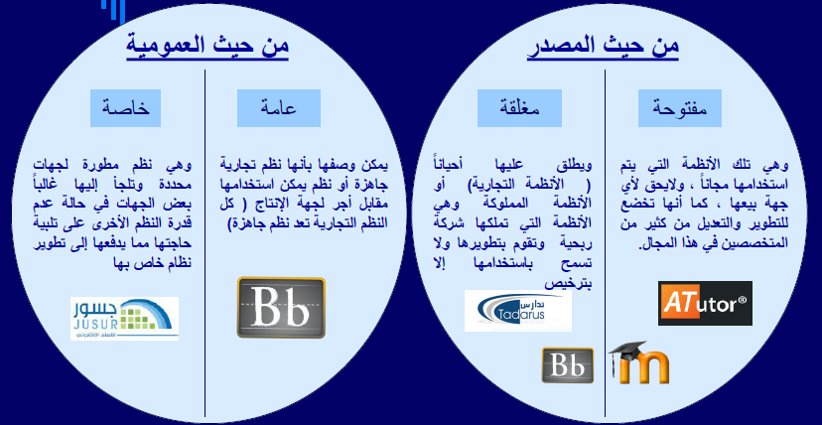
- أنظمة إدارة التعلم وإدارة المحتوى :
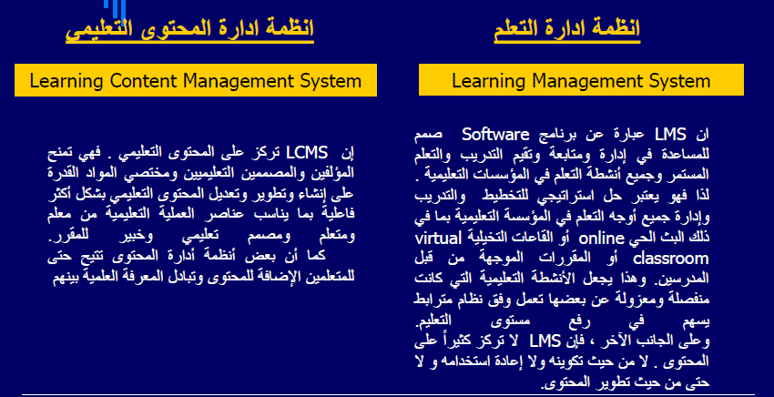
- أنظمة ادارة محتوى التعلم
Learning Content Management Systems (LCMS)
تعتبر أنظمة إدارة المحتوى التعليمي LCMS الجيل المطوَّر من أنظمة إدارة التعلم LMS حيث تمثل بيئة متعددة المستخدمين يقوم من خلالها مطوروا التعليم بانشاء وتخزين واعادة استخدام وادارة وتوصيل المحتوى التعليمي الرقمي في المزود المركزي للتعليم
تسمح هذه الانظمة للمستخدمين مثل المؤلفين والمدربين والخبراء لانشاء محتوى تعليمي او تحميل محتوى تعليمي معد مسبقا. وتقوم هذه الانظمة بادارة تنظيم المحتوى مثل المناهج الدراسية والمقررات والنماذج ووحدات محتوى التعلم الرقمي واصوله. ويقصد باصول محتوى التعلم الرقمي هو :
). (MS Word, Power Point Slides, Flash Animation, HTML docs, Audio clips Video clips

- ميزات انظمة ادارة المحتوى التعليمي :
- توافقيتها مع المعايير العالمية .
- قد تكون هذه الأنظمة مفتوحة أم مغلقة.
- سهولة الاستخدام .
- تعددية اللغات.
- إمكانية التوسع.
- إمكانية استخدام نماذج تعليمية مختلفة.
- الأسعار .
- نظام التراخيص .
- امكانية النشر على الوب .
- امكانية تخصيص الإمكانات على حسب الاحتياج.
- الدعم الفني قبل وأثناء وبعد التركيب .
- إمكانية وضع مستويات وصلاحيات للإدارة. - إمكانية تركيب نظام تجريبي.
- الفرق بين نظام ادارة التعلم ونظام ادارة المحتوى التعليمي:-
# إدارة أنظمة التعلم الجيدة توفر البيئة التي تمكن المؤسسة من التخطيط توفير المحتوى وإدارة النشاطات التعليمية وفق ما يخدم المتعلمين . كما أنها تدعم أنظمة التأليف وتدمج بسهولة مع أنظمة إدارة كل المهام المتعلقة بإدارة المحتوى من تخزين المحتوى في المستودع LCMS . و LMS تدمج مع LCMS بواسطة خصائص تقنية ومعايير متفق عليها بحيث تتولى LCMS المحتوى وتجميع وفك تجميع المحتوى وإشراك المحتوى داخل خطة تعليمية مع متابعة أداء المتعلمين خلال المقرر
# رغم تعريفنا لأنظمة أدارة التعلم ( LMS) وأنظمة إدارة المحتوى ( LCMS) تحت عنوانين مختلفين ، إلا أنهما بالواقع مكملين لبعضهم البعض . وقد يرد مصطلح ( CMS ) ويعني نظام إدارة المحتوى فقط ومن ثم يرد LCMS ليكون المظلة التي تغطي LMS و CMS .
# وتجدر الإشارة إلى أن التناسق والتوافق بين LMS و CMS و LCMS متحقق وبشكل كبير خاصة في حالة استخدام معايير عالمية بالتصميم مثل معيار سكورم The Sharable Content Object Reference Model – SCORM
# و هذه المعايير تصدر من عدة جمعيات وجهات تهتم في موضوع المعيارية والتي من أبرزها The Aviation Industry CBT (Computer-Based Training ) Committeee - AICC التي وضعت إرشادات للتطوير وتقييم التدريب بواسطة الكمبيوتر CBT وما يتعلق بتقنيات التدريب.
- نظام ادارة التعلم الالكتروني Moodle OLAT Dokeos
يوجد العديد من انظمة ادارة التعلم الالكتروني LMS مفتوحة المصدر ولكن الاشهرها على الاطلاق هو نظام ادارة التعلم المجاني والمفتوح المصدر Moodle وقد تم انشاءه من قبل فريق برئاسة الاسترالي Martin Dougiam

حيث يعتبر نظام moodle ادارة المادة الالكترونية CMS ويعرف ايضا ببيئة التعلم الافتراضي VLE وهو تطبيق مجاني موقعي يقوم من خلاله المعلمون بانشاء المواقع التعليمة المباشرة الفعالة.

- اصدارات Moodle :
ان نظام الادارة Moodle متوفر على الشبكة ( org.//moodle:http ) ، وهو سهل التركيب والاستعمال بل والتطوير ويتضمن وحدات نشاط مثل المنتديات والمصادر والمجلات والاختبارات والاستطلاعات والمهام. وقد صدرت منه اصدارات كثيرة منذ عام 2003 وحتى عام 2011
- مميزات نظام Moodle
# التغذية الراجعة و متابعة الطلاب وكذلك الأنشطة الفصلية. وهذا يؤكد لنا المستوى الرفيع الذي وصل له نظام Moodle وكمية الأدوات المساعدة والسهولة في الاستخدام والتحديث السريع المتوافق مع تطورات التعلم الإلكتروني من قبل المطورين
# امكانية تطوير أنشطة تعليمية، ويستعمل في الجامعات والمدارس الثانوية في انحاء عدة من العالم ، ويوزع تحت رخصةGNU ويعني ذلك أنه يحق للكل بأن يقوموا بتحميله وتركيبه واستعماله وتوزيعه مجاناً، وهو سهل الاستعمال ويتضمن أدوات مثل المنتديات وويكي ودروس وامتحانات واختبارات ومسرد لغوي ،سكورم ،ومصادر …الخ وهو يعمل على أي نظام تشغيل vista ، Linux ،و windows وهومتوفر بلغات متعددة منها العربية لكن يفضل العمل به باللغة الانكليزية
- نظام ادارة التعلم الالكتروني Blackboard
هو أحد أنظمة إدارة التعلم )التجارية( وهو من إنتاج مؤسسة , Blackboard للخدمات التعليمية على الخط المباشر ومقرها واشنطن العاصمة. ويعتبر هذا النظام واحد اً من أقوى أنظمة إدارة التعلم الإلكترونية، حيث تستخدمه أكثر من 3600 مؤسسة تعليمية على مستوى العالم في تقديم خدمات تعليمية راقية للمعلم والطالب، وغيرها من عناصر الإدارة التعليمية
- الوظائف التي يوفرها نظام Blackboard
# توفير أدوات تفاعل المتعلم: )الإعلانات Announcements – التقويم الزمني Calendar -المهام Tasks - التقديرات Grades – دليل المستخدمين Users - دفتر العناوين Address Book .)
# عرض المحتوى: الوثائق والملفات المرتبطة بموضوع الدراسة
# الكتب والمراجع المتاحة على الشبكة أو التي ينصح المعلم طلابه بقراءتها - الوصلات بالمواقع الهامة.
# الاتصال: )الرسائل البريدية - لوحات النقاش - الفصل الافتراضي (
- أدوات Blackboard الخاصة بالتطوير والإدارة
# أدوات بناء المقرر: وتتضمن بناء المحتوى – بناء الإختبارات
# أدوات إدارة المقرر:وتتضمن نظام إدارة الأفراد – نظام إحصاءات المقررات – أداة عرض درجات الطلاب
# أدوات الدعم التربوي والتدريب:وتتعلق بتقديم المساعدات من خلال النظام ، فضلاً عن عقد الاجتماعات على الشبكة
# معايير إرشادية خاصة بالتصميم التربوي: يقدم النظام معايير إرشادية لمساعدة المعلمين على تصميم المحتوى بشكل تربوي

